数据生产管理作业指导书

文件状态：  ［ ］草稿  ［ √］正式发布  ［ ］正在修改  分发号： | 文件标识： | 数据生产管理作业指导书
文件状态：  ［ ］草稿  ［ √］正式发布  ［ ］正在修改  分发号： | 文件编号：
文件状态：  ［ ］草稿  ［ √］正式发布  ［ ］正在修改  分发号： | 文件属性： | 运营手册
文件状态：  ［ ］草稿  ［ √］正式发布  ［ ］正在修改  分发号： | 当前版本： | 1.0
文件状态：  ［ ］草稿  ［ √］正式发布  ［ ］正在修改  分发号： | 编 制： | 安徽人与科技发展股份有限公司
文件状态：  ［ ］草稿  ［ √］正式发布  ［ ］正在修改  分发号： | 完成日期：
文件状态：  ［ ］草稿  ［ √］正式发布  ［ ］正在修改  分发号： | 审 核：
文件状态：  ［ ］草稿  ［ √］正式发布  ［ ］正在修改  分发号： | 批 准：

目 录
一、 目的 3
二、 适用范围 3
三、 作业指导流程图 3
四、 作业指导流程说明 5
五、 作业指导相关表单 6

目的
规范该岗位相关工作的工作流程、明确该岗位相关工作的工作内容。为确保该岗位的工作人员能够明确该岗位的职责，尽快胜任该岗位提供指导。

适用范围
适用于数据集成事业部数据生产经理经理岗位的相关人员。

作业指导流程图
数据生产管理作业指导流程图
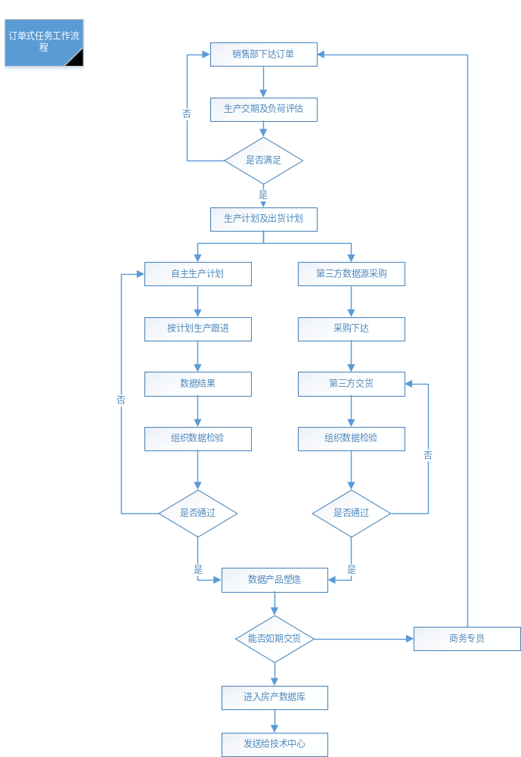
图1
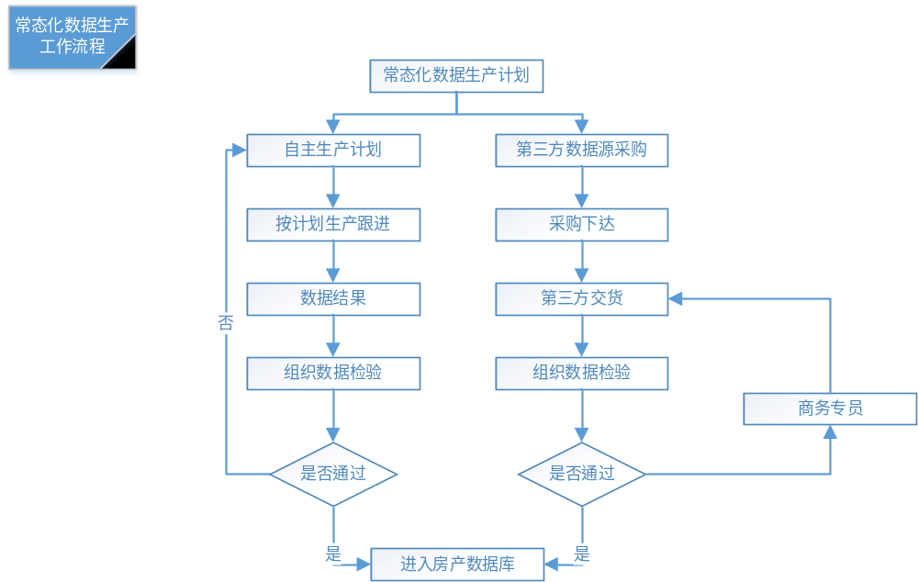
图2

作业指导流程说明
1、组织团队成员对下达的数据生产订单进行评估，并向销售部门反馈评估结果；
2、制定生产计划并进行任务分配，对生产过程进行监控，确定出货计划顺利执行；
3、安排相关人员制定进行自生产数据计划，并监督其按计划完成自主数据生产任务；
4、组织相关人员制定第三方数据源采购订单计划，并完成对订单内容的确定，交付第三方按要求提供数据源；
5、组织相关人员对自主生产的数据和第三方数据源进行检验审核，并将第三方数据审核结果反馈给商务专员；
6、根据商务专员发过来的反馈意见对数据进行调整；
7、完成数据产品的塑造并如期提交给地税局；
8、参与地税局组织的数据审核会议，并对数据的生产过程及结果向地税部门进行汇报；
9、根据审核意见完善数据产品，并实施数据更新；

作业指导相关表单
无。

